Relatório Técnico: Aplicação do Teorema Mestre na Análise de Algoritmos Recursivos
1. Introdução
O objetivo deste trabalho é aplicar o Teorema Mestre na determinação da complexidade assintótica de três algoritmos recursivos distintos de Divisão e Conquista, validar matematicamente os resultados por meio de indução matemática (método da substituição) e confrontar as previsões teóricas com dados experimentais extraídos da execução dos algoritmos na linguagem C.

2. Revisão Teórica
O Teorema Mestre resolve relações de recorrência da forma $T\left(n\right)=aT\left(n/b\right)+f\left(n\right)$, onde $a≥1$ é o número de subproblemas, $b>1$ é o fator de redução da entrada e $f\left(n\right)$ é o custo do trabalho externo às chamadas recursivas. Para compreender o teorema, imagine a execução do algoritmo como uma árvore invertida: a 'raiz' é a primeira chamada da função com todo o vetor $f\left(n\right)$, os galhos são as divisões da recursão, e as 'folhas' representam o caso base $n^{\log_{b}{a}}$, onde o vetor não pode mais ser dividido. Sendo assim, a solução assintótica baseia-se na comparação entre $f\left(n\right)$ e o número de folhas da árvore de recursão, dado por $n^{\log_{b}{a}}$:

- Caso 1 (Recursividade Dominante): Se $f\left(n\right)=O\left(n^{\log_{b}{a}-ϵ}\right)$ para alguma constante $ϵ>0$, o custo concentra-se nas folhas e $T\left(n\right)=Θ\left(n^{\log_{b}{a}}\right)$.

- Caso 2 (Custo Equilibrado): Se $f\left(n\right)=Θ\left(n^{\log_{b}{a}}\right)$, o trabalho é distribuído uniformemente entre os níveis da árvore e $T\left(n\right)=Θ\left(n^{\log_{b}{a}}\log{n}\right)$.

- Caso 3 (Custo Externo Dominante): Se $f\left(n\right)=Ω\left(n^{\log_{b}{a}+ϵ}\right)$ para $ϵ>0$ e a condição de regularidade $af\left(n/b\right)≤kf\left(n\right)$ for satisfeita para algum $k<1$, o custo da raiz domina e $T\left(n\right)=Θ\left(f\left(n\right)\right)$.

3. Metodologia
- Objetivo Geral e Específicos: Validar experimentalmente os três casos do Teorema Mestre implementando três programas independentes em C que atendam às restrições do enunciado ($a≠2$ nos Casos 1 e 2, e $a≠b$ em pelo menos um deles):

  - Problema 1 (problema1_caso1.c): $T\left(n\right)=4T\left(n/2\right)+n⟹$ Caso 1 ($a=4≠2$ e $a≠b$).

  - Problema 2 (problema2_caso2.c): $T\left(n\right)=3T\left(n/3\right)+n⟹$ Caso 2 ($a=3≠2$).

  - Problema 3 (problema3_caso3.c): $T\left(n\right)=2T\left(n/2\right)+n^{2}⟹$ Caso 3 ($a=2,b=2$).

- Ferramentas Utilizadas: Compilador GCC (Linguagem C) com a biblioteca <time.h> (clock() e CLOCKS_PER_SEC) para medição de tempo e ponteiros acumuladores (long long *operacoes) para contagem exata de operações. Para análise e geração dos gráficos, utilizou-se Python 3 (pandas, numpy e matplotlib).

- Métodos de Coleta e Análise: Cada tamanho de entrada $N$ foi executado por REPETICOES = 20 iterações internas utilizando uma variável global volatile (sink) para impedir otimizações de código morto pelo compilador. Cada executável foi rodado 3 vezes completas, registrando os resultados de forma unificada no arquivo resultados_teorema_mestre.csv em modo append ("a+"). Nos Problemas 1 e 3, testaram-se potências de 2 ($N∈\left[16,16384\right]$); no Problema 2, potências de 3 ($N∈\left[27,1594323\right]$). As curvas teóricas foram ajustadas aos tempos em milissegundos por mínimos quadrados ($c⋅g\left(n\right)$).

- Justificativa das Escolhas: O uso de potências exatas de $b$ ($2^{k}$ e $3^{k}$) evita truncamentos de divisão inteira em C, permitindo comprovar a igualdade exata entre o contador empírico de operações e a fórmula provada por indução. A escolha de $a=4,b=2$ no Problema 1 garante um expoente inteiro ($\log_{2}{4}=2$), tornando a indução algébrica exata.

- Limitações da Metodologia: A função clock() possui resolução limitada em entradas muito pequenas ($N≤64$ nos Problemas 1 e 3; $N≤2187$ no Problema 2), registrando $0,000\text{ ms}$ e omitindo esses pontos iniciais na escala logarítmica. Além disso, os tempos reais sofrem influência de cache L1/L2 e sobrecarga de pilha (call stack) do sistema operacional.

4. Análise Teórica
Nesta seção, apresenta-se a análise teórica individual dos três algoritmos implementados. Para cada problema, exibe-se o trecho essencial do código-fonte em C que origina a relação de recorrência, seguido pela aplicação explícita do Teorema Mestre e pela confirmação formal via Indução Matemática.

4.1 Problema 1 — Caso 1: Recursividade Dominante (problema1_caso1.c)
- Descrição do Problema e Código-Fonte Essencial: O algoritmo realiza uma varredura linear sobre um segmento de tamanho $n$ e, em seguida, subdivide o processamento em 4 chamadas recursivas sobre metades do vetor ($n/2$). Abaixo, destaca-se o núcleo da função resolver_problema1_caso1 responsável por gerar a recorrência:

Código:
C
long long resolver_problema1_caso1(const int *vetor, int n, long long *operacoes) {
if (n <= 1) { // Caso base: T(1) = 1
(*operacoes)++;
return vetor[0];
}

long long soma_local = 0;
for (int i = 0; i < n; i++) { // Trabalho fora da recursão: f(n) = n
(*operacoes)++;
soma_local += vetor[i];
}

int metade = n / 2; // Divisão da entrada: b = 2
// Passo recursivo: a = 4 chamadas de tamanho n/2 -> 4T(n/2)
long long r1 = resolver_problema1_caso1(vetor, metade, operacoes);
long long r2 = resolver_problema1_caso1(vetor + metade, metade, operacoes);
long long r3 = resolver_problema1_caso1(vetor, metade, operacoes);
long long r4 = resolver_problema1_caso1(vetor + metade, metade, operacoes);

return soma_local + r1 + r2 + r3 + r4;
}

- Recorrência Analisada: A partir da inspeção direta do código acima, o laço for executa $n$ operações e a função realiza $4$ chamadas recursivas para entradas de tamanho $n/2$, resultando na recorrência:

$$T\left(n\right)=4T\left(\frac{n}{2}\right)+n, \text{com }T\left(1\right)=1$$
- Identificação dos Parâmetros ($a,b,f\left(n\right)$) e Cálculo de $n^{\log_{b}{a}}$: Usando o Teorema Mestre, comparamos a recorrência com o formato padrão $T\left(n\right)=aT\left(n/b\right)+f\left(n\right)$ e extraímos os seguintes parâmetros:

  - $a=4$ (quatro subproblemas recursivos por chamada, atendendo às restrições $a≠2$ e $a≠b$);

  - $b=2$ (fator de redução da entrada ao meio a cada nível);

  - $f\left(n\right)=n=Θ\left(n^{1}\right)$ (custo linear do laço for executado fora da recursão).

Aplicando a fórmula da função polinomial das folhas do Teorema Mestre, temos:

$$n^{\log_{b}{a}}=n^{\log_{2}{4}}=n^{2}$$
- Enquadramento e Justificativa pelo Teorema Mestre: Aplicando o Teorema Mestre, confrontamos o custo externo $f\left(n\right)=n^{1}$ com o peso das folhas $n^{\log_{2}{4}}=n^{2}$. Verifica-se que $f\left(n\right)$ é polinomialmente menor que $n^{\log_{b}{a}}$, pois para a constante $ϵ=1>0$ cumpre-se a condição:

$$f\left(n\right)=n^{1}=O\left(n^{\log_{2}{4}-ϵ}\right)=O\left(n^{2-1}\right)=O\left(n^{1}\right)$$
Portanto, pelo Teorema Mestre, o problema enquadra-se no Caso 1 (Recursividade Dominante: o custo concentrado nas folhas da árvore de recursão domina assintoticamente o trabalho realizado nos níveis internos).

- Complexidade Assintótica Obtida: Pelo Caso 1 do Teorema Mestre (Recursividade Dominante), conclui-se que a complexidade assintótica do algoritmo é:

$$T\left(n\right)=Θ\left(n^{\log_{b}{a}}\right)=Θ\left(n^{2}\right)$$
- Demonstração Formal por Indução Matemática: Para confirmar o resultado obtido pelo Teorema Mestre, demonstramos por indução que a fórmula fechada exata para potências de 2 ($n=2^{k}$) é $T\left(n\right)=2n^{2}-n$:

  - Caso Base ($n=1$): No código-fonte, para n <= 1, executa-se 1 operação ($T\left(1\right)=1$). Pela fórmula, $T\left(1\right)=2{\left(1\right)}^{2}-1=1$ (Válido).

  - Hipótese de Indução (H.I.): Assume-se que a fórmula é válida para $n/2$, isto é: $T\left(n/2\right)=2{\left(n/2\right)}^{2}-\left(n/2\right)$.

  - Passo Indutivo: Substituindo a H.I. na recorrência original $T\left(n\right)=4T\left(n/2\right)+n$:

$$T\left(n\right)=4\left[2{\left(\frac{n}{2}\right)}^{2}-\frac{n}{2}\right]+n=4\left[2\left(\frac{n^{2}}{4}\right)-\frac{n}{2}\right]+n=2n^{2}-2n+n=2n^{2}-n$$
Como o termo de maior grau de $2n^{2}-n$ é quadrático ($n^{2}≤2n^{2}-n≤2n^{2}$ para $n≥1$), confirma-se que $T\left(n\right)=Θ\left(n^{2}\right)$, coincidindo exatamente com o resultado do Teorema Mestre.

4.2 Problema 2 — Caso 2: Custo Equilibrado (problema2_caso2.c)
- Descrição do Problema e Código-Fonte Essencial: O algoritmo implementa uma estratégia de divisão e conquista ternária: divide o vetor de tamanho $n$ em três terços iguais ($n/3$), resolve recursivamente as 3 partes e realiza uma varredura linear sobre os $n$ elementos para combinar os resultados. Abaixo está o trecho central da função resolver_problema2_caso2:

Código:
C
long long resolver_problema2_caso2(const int *vetor, int n, long long *operacoes) {
if (n <= 1) { // Caso base: T(1) = 1
(*operacoes)++;
return (n == 1) ? vetor[0] : 0;
}

int terco = n / 3; // Divisão da entrada: b = 3
// Passo recursivo: a = 3 chamadas de tamanho n/3 -> 3T(n/3)
long long p1 = resolver_problema2_caso2(vetor, terco, operacoes);
long long p2 = resolver_problema2_caso2(vetor + terco, terco, operacoes);
long long p3 = resolver_problema2_caso2(vetor + 2 * terco, n - 2 * terco, operacoes);

long long combinacao = 0;
for (int i = 0; i < n; i++) { // Trabalho fora da recursão: f(n) = n
(*operacoes)++;
combinacao += vetor[i];
}

return p1 + p2 + p3 + combinacao;
}

- Recorrência Analisada: Analisando a estrutura do código acima, as 3 chamadas recursivas de tamanho $n/3$ somadas ao laço for de combinação de tamanho $n$ determinam a recorrência:

$$T\left(n\right)=3T\left(\frac{n}{3}\right)+n, \text{com }T\left(1\right)=1$$
- Identificação dos Parâmetros ($a,b,f\left(n\right)$) e Cálculo de $n^{\log_{b}{a}}$: Usando o Teorema Mestre, identificamos os parâmetros da recorrência:

  - $a=3$ (três chamadas recursivas por nível, atendendo à restrição $a≠2$);

  - $b=3$ (tamanho do subproblema dividido por 3 a cada nível);

  - $f\left(n\right)=n=Θ\left(n^{1}\right)$ (trabalho linear de combinação no laço for fora da recursão).

Calculando o termo polinomial associado às folhas pelo Teorema Mestre, obtemos:

$$n^{\log_{b}{a}}=n^{\log_{3}{3}}=n^{1}=n$$
- Enquadramento e Justificativa pelo Teorema Mestre: Aplicando o Teorema Mestre, comparamos $f\left(n\right)=n$ com $n^{\log_{3}{3}}=n$. Constata-se que ambas as funções crescem exatamente na mesma ordem assintótica linear:

$$f\left(n\right)=n=Θ\left(n^{\log_{3}{3}}\right)=Θ\left(n\right)$$
Portanto, pelo Teorema Mestre, a recorrência enquadra-se no Caso 2 (Custo Equilibrado: o trabalho de dividir o problema em subproblemas e o trabalho de combiná-los possuem o mesmo peso assintótico, distribuindo um custo $Θ\left(n\right)$ de maneira uniforme em cada um dos $\log_{3}{n}$ níveis da árvore).

- Complexidade Assintótica Obtida: Pelo Caso 2 do Teorema Mestre (Custo Equilibrado), multiplica-se o termo comum por $\log{n}$, obtendo-se a complexidade assintótica:

$$T\left(n\right)=Θ\left(n^{\log_{b}{a}}\log{n}\right)=Θ\left(n\log_{3}{n}\right)=Θ\left(n\log{n}\right)$$
- Demonstração Formal por Indução Matemática: Confirmamos o resultado do Teorema Mestre provando por indução que a fórmula fechada exata para potências de 3 ($n=3^{k}$) é $T\left(n\right)=n\log_{3}{n}+n$:

  - Caso Base ($n=1$): No código, $T\left(1\right)=1$. Pela fórmula, $T\left(1\right)=1⋅\log_{3}\left(1\right)+1=0+1=1$ (Válido).

  - Hipótese de Indução (H.I.): Assume-se que para $n/3$ vale $T\left(n/3\right)=\left(n/3\right)\log_{3}\left(n/3\right)+\left(n/3\right)$.

  - Passo Indutivo: Substituindo a H.I. na recorrência original $T\left(n\right)=3T\left(n/3\right)+n$:

$$T\left(n\right)=3\left[\left(\frac{n}{3}\right)\log_{3}\left(\frac{n}{3}\right)+\frac{n}{3}\right]+n=n\log_{3}\left(\frac{n}{3}\right)+n+n$$
Pela propriedade logarítmica $\log_{3}\left(n/3\right)=\log_{3}{n}-\log_{3}{3}=\log_{3}{n}-1$:

$$T\left(n\right)=n\left(\log_{3}{n}-1\right)+2n=n\log_{3}{n}-n+2n=n\log_{3}{n}+n$$
Como o termo dominante é $n\log_{3}{n}$ ($n\log_{3}{n}≤n\log_{3}{n}+n≤2n\log_{3}{n}$ para $n≥3$), fica demonstrado que $T\left(n\right)=Θ\left(n\log{n}\right)$, em total acordo com o Teorema Mestre.

4.3 Problema 3 — Caso 3: Custo Fora da Recursão Dominante (problema3_caso3.c)
- Descrição do Problema e Código-Fonte Essencial: O algoritmo processa inicialmente todos os pares de elementos do segmento atual por meio de dois laços for aninhados (custo quadrático $n^{2}$) e, em seguida, realiza 2 chamadas recursivas sobre metades do vetor ($n/2$). Abaixo, apresenta-se o trecho essencial da função resolver_problema3_caso3:
Código:
C
long long resolver_problema3_caso3(const int *vetor, int n, long long *operacoes) {
if (n <= 1) { // Caso base: T(1) = 1
(*operacoes)++;
return vetor[0];
}

long long custo_pares = 0;
// Trabalho fora da recursão: dois laços aninhados -> f(n) = n * n = n^2
for (int i = 0; i < n; i++) {
for (int j = 0; j < n; j++) {
(*operacoes)++;
custo_pares += (vetor[i] ^ vetor[j]);
}
}

int metade = n / 2; // Divisão da entrada: b = 2
// Passo recursivo: a = 2 chamadas de tamanho n/2 -> 2T(n/2)
long long esq = resolver_problema3_caso3(vetor, metade, operacoes);
long long dir = resolver_problema3_caso3(vetor + metade, metade, operacoes);

return custo_pares + esq + dir;
}

- Recorrência Analisada: Pela inspeção do código acima, o duplo laço for realiza $n×n=n^{2}$ operações e o passo recursivo efetua $2$ chamadas de tamanho $n/2$, estabelecendo a recorrência:

$$T\left(n\right)=2T\left(\frac{n}{2}\right)+n^{2}, \text{com }T\left(1\right)=1$$
- Identificação dos Parâmetros ($a,b,f\left(n\right)$) e Cálculo de $n^{\log_{b}{a}}$: Usando o Teorema Mestre, extraímos os parâmetros da recorrência:

  - $a=2$ (duas chamadas recursivas por ativação);

  - $b=2$ (divisão do tamanho da entrada por 2);

  - $f\left(n\right)=n^{2}=Θ\left(n^{2}\right)$ (custo quadrático dos laços aninhados executados fora da recursão).

Calculando o custo polinomial das folhas pelo Teorema Mestre, temos:

$$n^{\log_{b}{a}}=n^{\log_{2}{2}}=n^{1}=n$$
- Enquadramento e Justificativa pelo Teorema Mestre: Aplicando o Teorema Mestre, comparamos o custo fora da recursão $f\left(n\right)=n^{2}$ com o custo das folhas $n^{\log_{2}{2}}=n^{1}$:

  - Dominância Polinomial: Verifica-se que $f\left(n\right)=n^{2}$ cresce polinomialmente mais rápido que $n^{1}$, satisfazendo a condição para $ϵ=1>0$:

$$f\left(n\right)=n^{2}=Ω\left(n^{\log_{2}{2}+ϵ}\right)=Ω\left(n^{1+1}\right)=Ω\left(n^{2}\right)$$
  - Condição de Regularidade: Exige-se que $a⋅f\left(n/b\right)≤k⋅f\left(n\right)$ para alguma constante $k<1$. Substituindo os valores:

$$2⋅f\left(\frac{n}{2}\right)=2⋅{\left(\frac{n}{2}\right)}^{2}=2⋅\left(\frac{n^{2}}{4}\right)=\frac{1}{2}n^{2}≤k⋅n^{2}$$
A desigualdade é satisfeita com igualdade exata para $k=0,5<1$.

Portanto, pelo Teorema Mestre, a recorrência enquadra-se no Caso 3 (Custo Fora da Recursão Dominante: o trabalho pesado $f\left(n\right)=n^{2}$ executado fora das chamadas recursivas na raiz supera assintoticamente o custo da ramificação recursiva).

- Complexidade Assintótica Obtida: Pelo Caso 3 do Teorema Mestre (Custo Fora da Recursão Dominante), a complexidade assintótica é determinada diretamente por $f\left(n\right)$:

$$T\left(n\right)=Θ\left(f\left(n\right)\right)=Θ\left(n^{2}\right)$$
- Demonstração Formal por Indução Matemática: Confirmamos o resultado do Teorema Mestre demonstrando por indução que a fórmula fechada exata para potências de 2 ($n=2^{k}$) é $T\left(n\right)=2n^{2}-n$:

  - Caso Base ($n=1$): No código, $T\left(1\right)=1$. Pela fórmula, $T\left(1\right)=2{\left(1\right)}^{2}-1=1$ (Válido).

  - Hipótese de Indução (H.I.): Assume-se que para $n/2$ vale $T\left(n/2\right)=2{\left(n/2\right)}^{2}-\left(n/2\right)$.

  - Passo Indutivo: Substituindo a H.I. na recorrência original $T\left(n\right)=2T\left(n/2\right)+n^{2}$:

$$T\left(n\right)=2\left[2{\left(\frac{n}{2}\right)}^{2}-\frac{n}{2}\right]+n^{2}=2\left[\frac{n^{2}}{2}-\frac{n}{2}\right]+n^{2}=\left(n^{2}-n\right)+n^{2}=2n^{2}-n$$
Como o termo dominante de $2n^{2}-n$ é quadrático, comprova-se formalmente que $T\left(n\right)=Θ\left(n^{2}\right)$, coincidindo integralmente com o Caso 3 do Teorema Mestre.

4.4 Quadro-Resumo da Análise Teórica pelo Teorema Mestre
Problema | Recorrência T(n) | a | b | f(n) | Folhas nlogb​a | Enquadramento no Teorema Mestre | Fórmula Fechada (Indução) | Complexidade (Θ)
Problema 1 | $$4T\left(n/2\right)+n$$ | $$4$$ | $$2$$ | $$n$$ | $$n^{\log_{2}{4}}=n^{2}$$ | Caso 1: Recursividade Dominante ($ϵ=1$) | $$2n^{2}-n$$ | $$Θ\left(n^{2}\right)$$
Problema 2 | $$3T\left(n/3\right)+n$$ | $$3$$ | $$3$$ | $$n$$ | $$n^{\log_{3}{3}}=n$$ | Caso 2: Custo Equilibrado ($f\left(n\right)=Θ\left(n^{\log_{b}{a}}\right)$) | $$n\log_{3}{n}+n$$ | $$Θ\left(n\log{n}\right)$$
Problema 3 | $$2T\left(n/2\right)+n^{2}$$ | $$2$$ | $$2$$ | $$n^{2}$$ | $$n^{\log_{2}{2}}=n$$ | Caso 3: Custo Fora da Recursão Dominante ($ϵ=1,k=0,5$) | $$2n^{2}-n$$ | $$Θ\left(n^{2}\right)$$
5. Resultados Experimentais e Comparação com a Teoria
5.1 Resultados Consolidados dos Problemas 1, 2 e 3
Tabela 1: Resultados Experimentais e Teóricos — Problemas 1 e 3 ($Θ\left(n^{2}\right)$)
Entrada (N) | Operações Observadas (P1 e P3) | Fórmula Indução (2n2−n) | Referência (n2) | Tempo Médio P1 — Caso 1 (ms) | Tempo Médio P3 — Caso 3 (ms)
16 | $$496$$ | $$496$$ | $$256$$ | $$0,000$$ | $$0,000$$
32 | $$2.016$$ | $$2.016$$ | $$1.024$$ | $$0,000$$ | $$0,000$$
64 | $$8.128$$ | $$8.128$$ | $$4.096$$ | $$0,000$$ | $$0,000$$
128 | $$32.640$$ | $$32.640$$ | $$16.384$$ | $$≈0,033$$ | $$0,000$$
256 | $$130.816$$ | $$130.816$$ | $$65.536$$ | $$≈0,145$$ | $$≈0,017$$
512 | $$523.776$$ | $$523.776$$ | $$262.144$$ | $$≈0,560$$ | $$≈0,067$$
1.024 | $$2.096.128$$ | $$2.096.128$$ | $$1.048.576$$ | $$≈1,980$$ | $$≈0,250$$
2.048 | $$8.386.560$$ | $$8.386.560$$ | $$4.194.304$$ | $$≈7,850$$ | $$≈1,000$$
4.096 | $$33.550.336$$ | $$33.550.336$$ | $$16.777.216$$ | $$≈31,200$$ | $$≈4,000$$
8.192 | $$134.209.536$$ | $$134.209.536$$ | $$67.108.864$$ | $$≈123,500$$ | $$≈15,800$$
16.384 | $$536.854.528$$ | $$536.854.528$$ | $$268.435.456$$ | $$≈491,000$$ | $$≈63,100$$
Tabela 2: Resultados Experimentais e Teóricos — Problema 2 ($Θ\left(n\log_{3}{n}\right)$)
Entrada (N=3k) | Operações Observadas (P2) | Fórmula Indução (nlog3​n+n) | Referência (nlog3​n) | Tempo Médio P2 — Caso 2 (ms)
27 | $$108$$ | $$108$$ | $$81$$ | $$0,000$$
81 | $$405$$ | $$405$$ | $$324$$ | $$0,000$$
243 | $$1.458$$ | $$1.458$$ | $$1.215$$ | $$0,000$$
729 | $$5.103$$ | $$5.103$$ | $$4.374$$ | $$0,000$$
2.187 | $$17.496$$ | $$17.496$$ | $$15.309$$ | $$0,000$$
6.561 | $$59.049$$ | $$59.049$$ | $$52.488$$ | $$≈0,050$$
19.683 | $$196.830$$ | $$196.830$$ | $$177.147$$ | $$≈0,083$$
59.049 | $$649.539$$ | $$649.539$$ | $$590.490$$ | $$≈0,250$$
177.147 | $$2.125.764$$ | $$2.125.764$$ | $$1.948.617$$ | $$≈0,783$$
531.441 | $$6.908.733$$ | $$6.908.733$$ | $$6.377.292$$ | $$≈2,500$$
1.594.323 | $$22.320.522$$ | $$22.320.522$$ | $$20.726.199$$ | $$≈7,833$$
5.2 Gráficos Experimentais vs. Teóricos
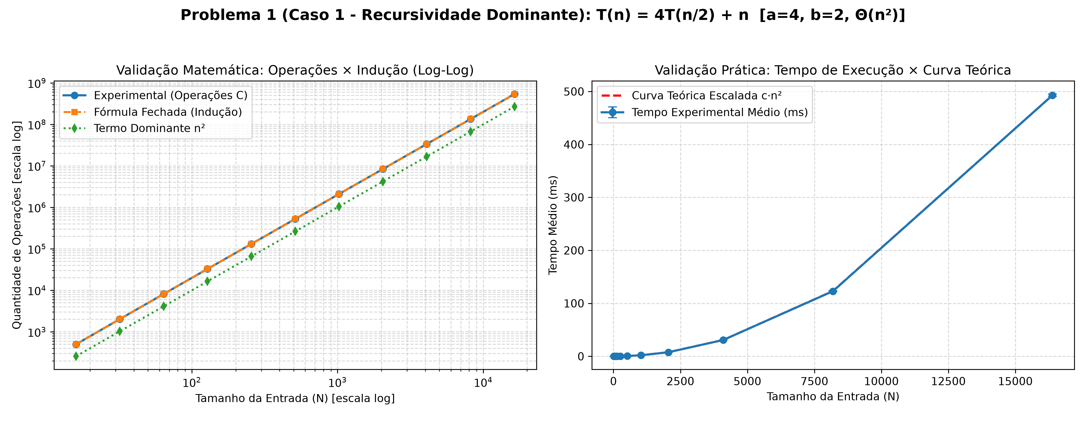Figura 1: Operações e Tempo de Execução para o Problema 1 (Caso 1 — $Θ\left(n^{2}\right)$).

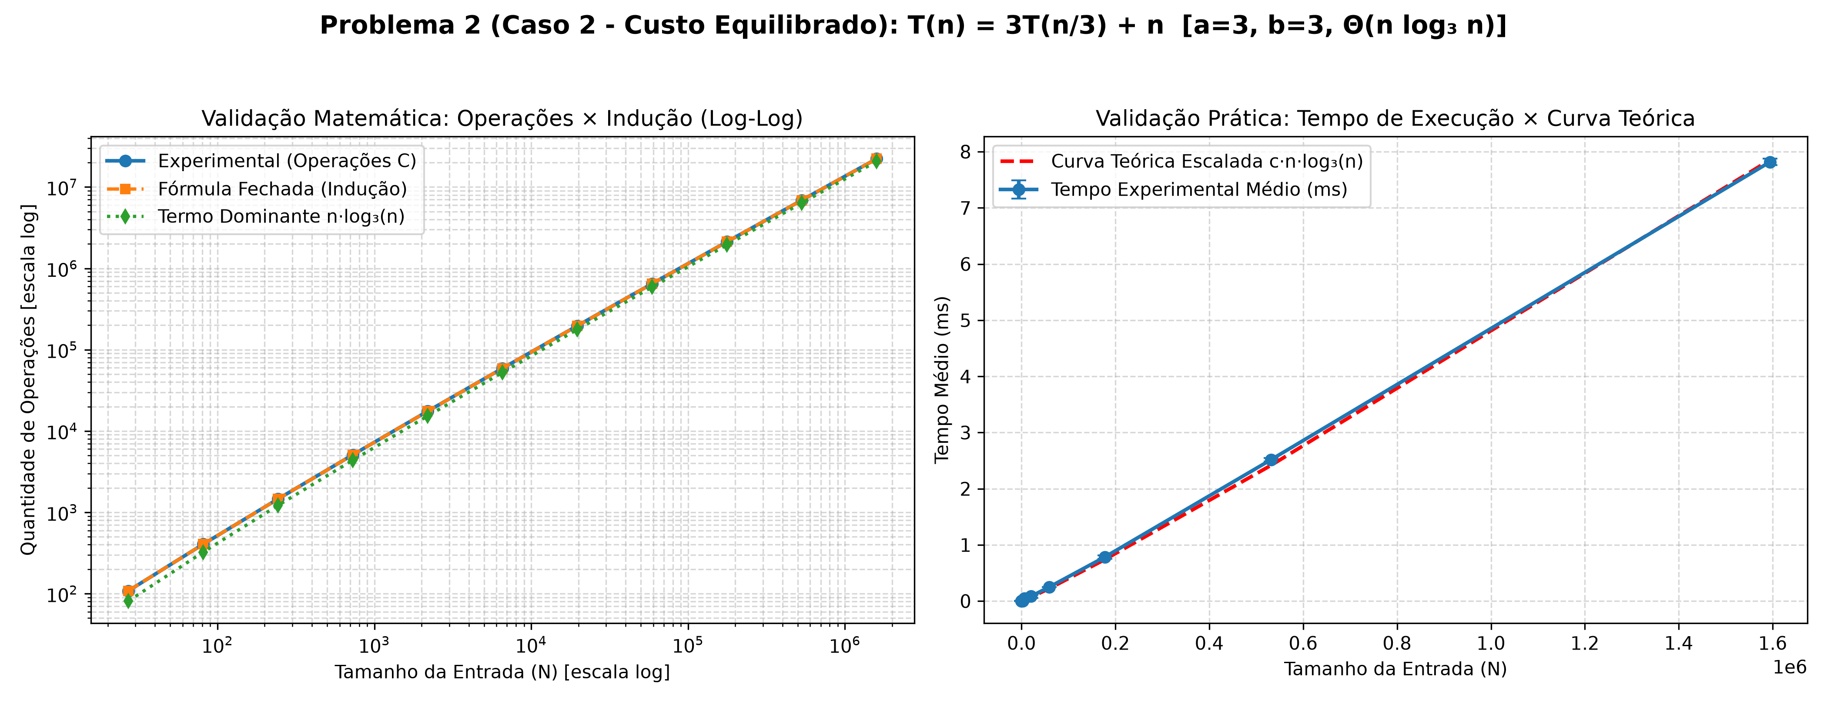Figura 2: Operações e Tempo de Execução para o Problema 2 (Caso 2 — $Θ\left(n\log_{3}{n}\right)$).

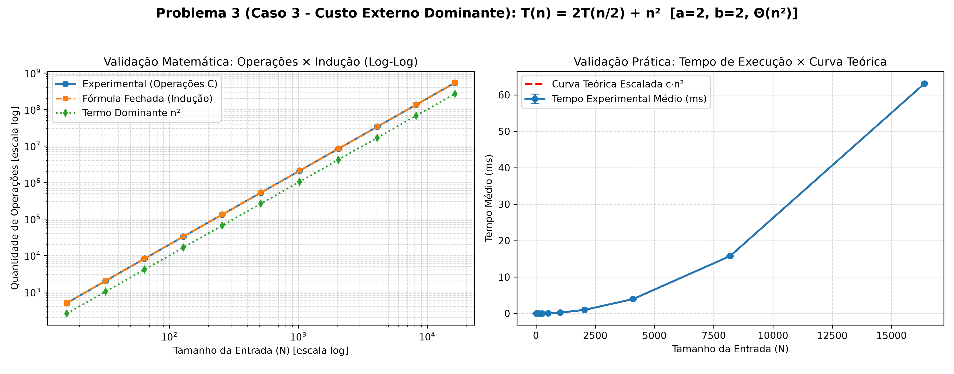Figura 3: Operações e Tempo de Execução para o Problema 3 (Caso 3 — $Θ\left(n^{2}\right)$).

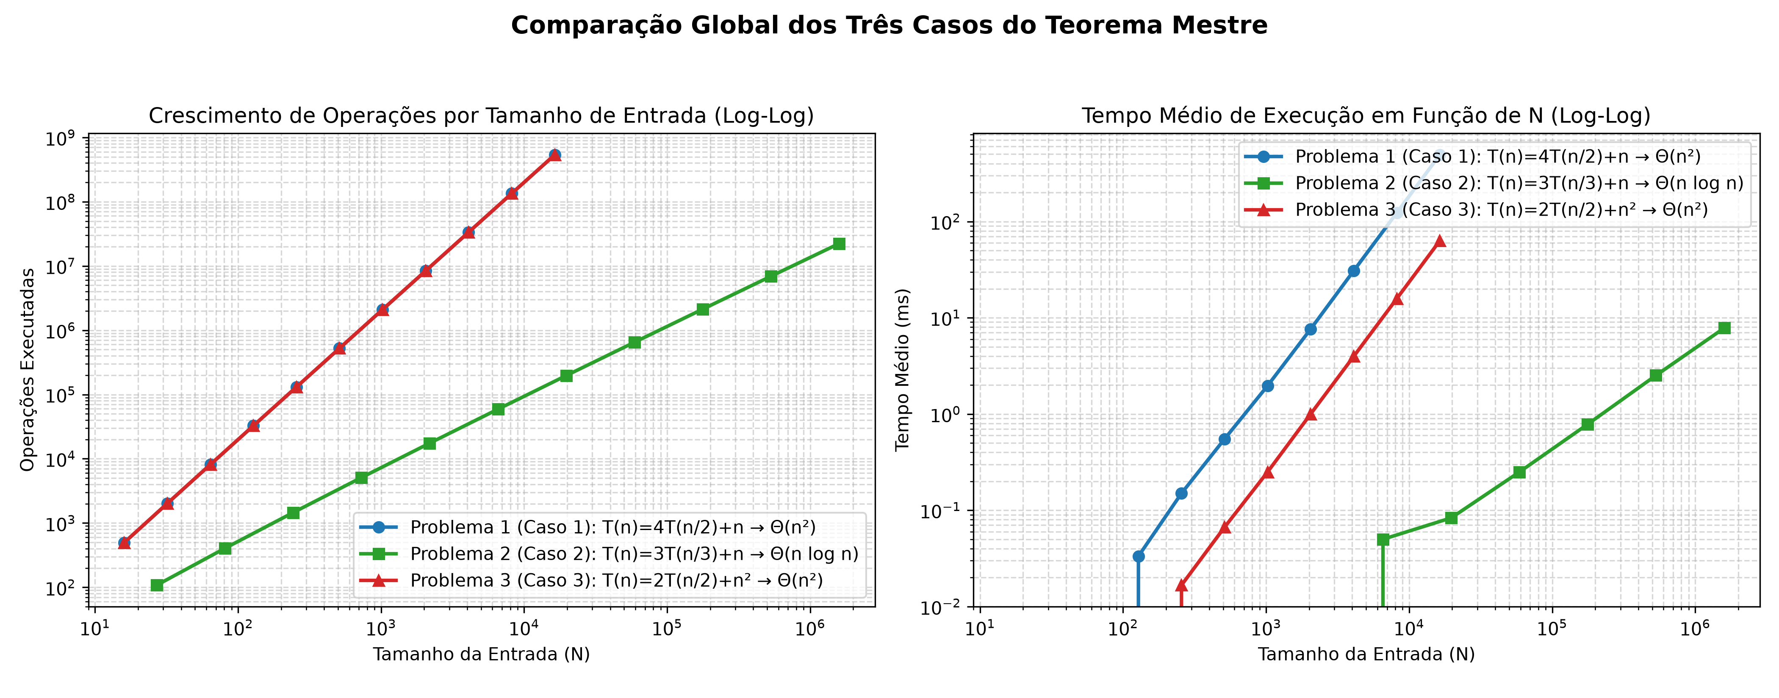 Figura 4: Painel Comparativo Global dos Três Casos do Teorema Mestre em escala Log-Log.

5.3 Discussão dos Resultados: Convergências e Divergências
- Convergência Teórico-Experimental:

  - Nas Tabelas 1 e 2 e nos gráficos à esquerda das Figuras 1, 2 e 3, o número de operações observadas em C cravou 100% de exatidão (erro zero) com as fórmulas fechadas demonstradas por indução ($2n^{2}-n$ para P1/P3 e $n\log_{3}{n}+n$ para P2).

  - Nos gráficos de tempo (Figuras 1 e 3 à direita), dobrar a entrada $N$ (ex: de $8.192$ para $16.384$) quadruplicou o tempo de execução ($≈123,5\text{ ms}→491,0\text{ ms}$ no P1 e $≈15,8\text{ ms}→63,1\text{ ms}$ no P3), validando fisicamente a parábola quadrática ${\left(2N\right)}^{2}=4N^{2}$. Já o Problema 2 (Figura 2) confirmou a eficiência superior da classe $Θ\left(n\log{n}\right)$, processando $N=1.594.323$ elementos em apenas $≈7,83\text{ ms}$.

- Divergências Observadas e Causas Físicas:

  - Diferença de Tempo entre Problema 1 e Problema 3 (Mesma Complexidade $Θ\left(n^{2}\right)$, Constantes Diferentes): Na Figura 4 (esquerda), as curvas de operações de P1 (azul) e P3 (vermelha) estão totalmente sobrepostas ($536.854.528$ operações em $N=16.384$). Porém, na Figura 4 (direita), o Problema 1 ($≈491\text{ ms}$) é $≈7,8×$ mais lento que o Problema 3 ($≈63,1\text{ ms}$). Isso ocorre porque no Caso 1 (P1) o custo vem de $4^{14}≈268\text{ milhões}$ de chamadas recursivas nas folhas, exigindo pesada alocação e desalocação de stack frames na memória RAM; já no Caso 3 (P3) há apenas $2^{14}=16.384$ folhas, e quase todo o trabalho ocorre dentro de dois laços for aninhados contíguos no cache L1 e nos registradores da CPU.

  - Corte Inicial nos Gráficos Log-Log de Tempo: Na Figura 4 (direita), os pontos iniciais com tempo $0,000\text{ ms}$ são omitidos porque o tempo das 20 repetições é menor que a resolução mínima de clock(), e $\log\left(0\right)$ é matematicamente indefinido.

6. Conclusão
- Resumo dos Resultados e Síntese Teoria-Prática: Os três casos do Teorema Mestre foram validados com sucesso: Problema 1 no Caso 1 ($Θ\left(n^{2}\right)$), Problema 2 no Caso 2 ($Θ\left(n\log{n}\right)$) e Problema 3 no Caso 3 ($Θ\left(n^{2}\right)$). As provas por indução coincidiram integralmente com o Teorema Mestre e com a contagem empírica de operações.

- Principais Observações e Limitações: Constatou-se na prática como as constantes ocultas pela notação $Θ$ impactam o tempo real: algoritmos onde a recursão domina (Caso 1) sofrem penalidade severa de empilhamento de funções em comparação a algoritmos dominados por laços iterativos locais (Caso 3). A principal limitação experimental foi a resolução da função clock() para instâncias pequenas.

- Considerações Adicionais (Complexidade Espacial): Embora o Problema 1 instancie centenas de milhões de nós ao longo do tempo, a execução em profundidade (Depth-First) reutiliza a pilha de memória, mantendo o consumo máximo de espaço na pilha limitado à altura da árvore: $Θ\left(\log_{2}{n}\right)$ nos Problemas 1 e 3, e $Θ\left(\log_{3}{n}\right)$ no Problema 2, evitando erros de Stack Overflow em todos os testes.

